МИНОБРНАУКИ РОССИИ
Федеральное государственное автономное образовательное
учреждение высшего образования
«Южный федеральный университет»
Институт высоких технологий и пьезотехники

Кафедра прикладной информатики и инноватики
Направление: 09.03.03 "Прикладная информатика"

Основы функционирования вычислительной техники
Отчёт по лабораторной работе №1

Выполнил студент 2 курса 9 группы
_______________ Саргсян Е. А.
^{подпись}
Проверил старший преподаватель
_______________ Толмачёв С. А.
^{подпись}

Ростов-на-Дону – 2024
Тема: "Знакомство с программой-отладчиком Turbo Debugger"
Вариант №12
Цель работы: Целью работы является изучение среды Turbo Debugger, выполнение простейших команд микропроцессора в среде Turbo Debugger.
Примечание: A=1BA, B=23A.
Ход работы.

Задание 1.
Чтобы сложить два шестнадцатеричных числа, заносим их в регистры AX и BX, выполняем инструкцию ADD AX, BX и запускаем нажимая F7.
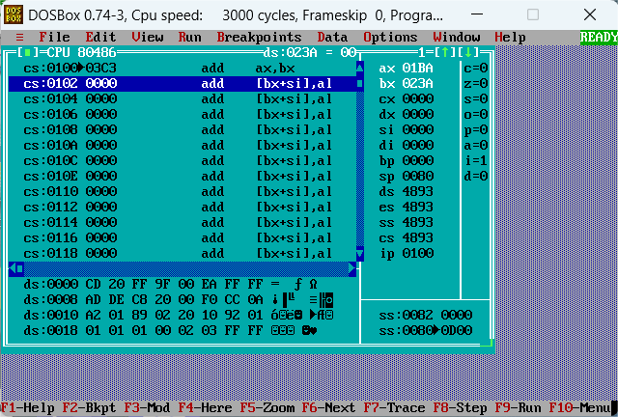
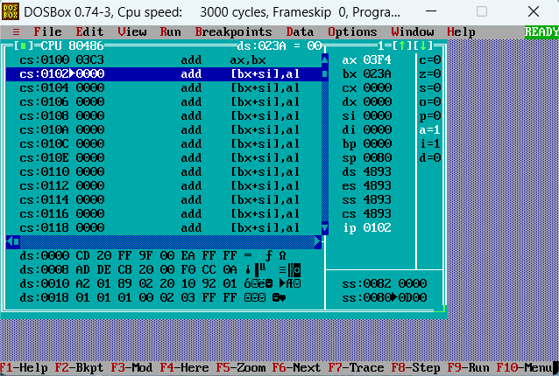
После нажатия изменились регистры AX и ip. В AX записался ответ сложения, а в ip следующий адрес. Также изменился флаг af(флаг полупереноса).

Задание 2.
А) Чтобы вычесть два шестнадцатеричных числа, заносим их в регистры AX и BX, выполняем инструкцию SUB AX, BX и получаем отрицательное число.
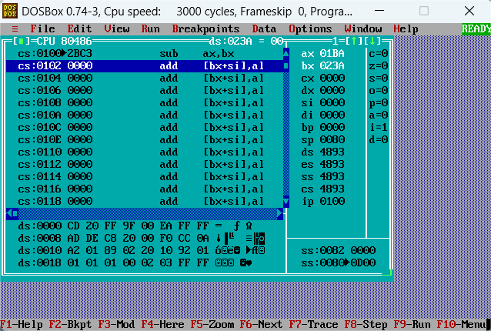
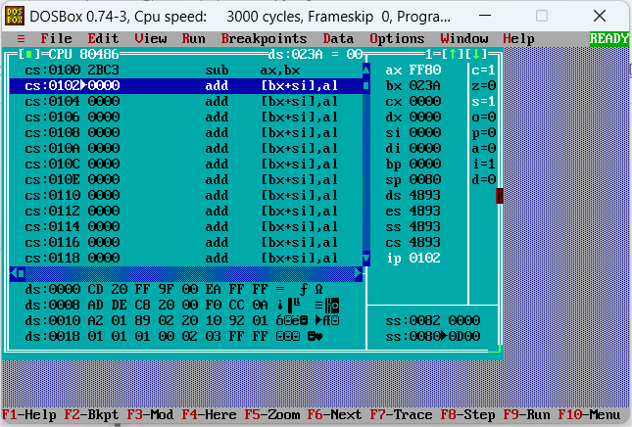
Так как BX больше AX, число -23A представляется как 10000-23A = FDC6, затем к этому результату добавляется 1BA и получается FF80. FF80 это неполное значение, полное значение будет FFFF FFFF FFFF FF80, эти 12F означают что число отрицательное, так как происходит переполнение флаг cf=1. Флаг sf=1 означает, что результат отрицательный.

Б) Проделываем те же действия, только меняем инструкцию на SUB BX, AX. Теперь результат появитс в регистре B.

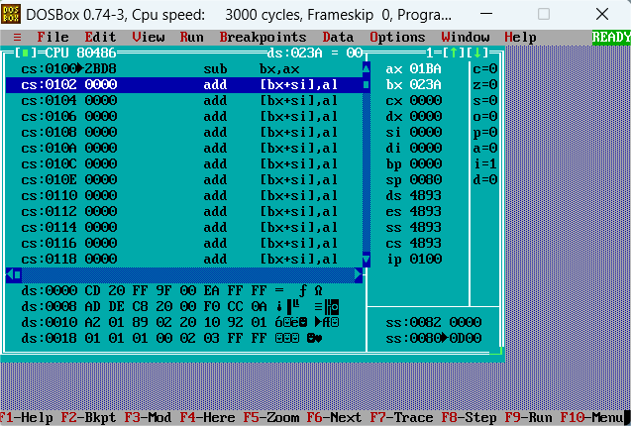
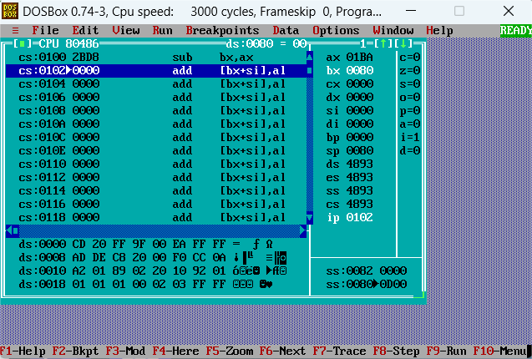
Ответ равен 80.

Задание 3.
Заносим число в регистр AX и сложить младшие и старшие байты регистра AX выполняя инструкцию ADD AH, AL.
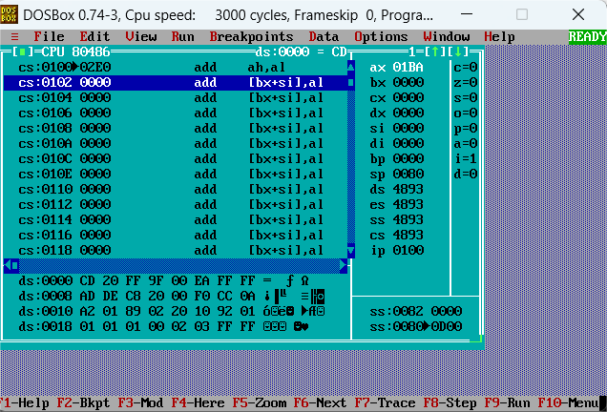
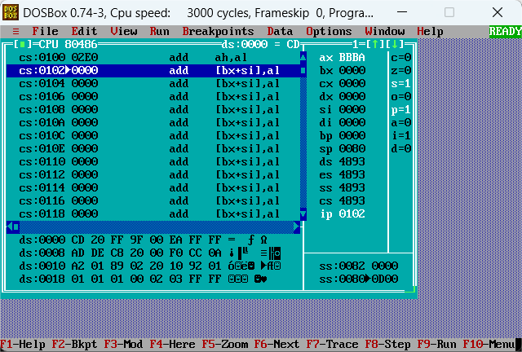
Результат в регистре AX. 01+BA=BB — AH. Ответ равен BBBA.
Флаг ph- флаг четности. Равен 1, если младший байт содержит четное количество битов. А флаг sf=1, потому что результат последней операции имеет свой высокий битовый набор.
Задание 4.
Записываем в регистры значения делимого и делителя и написать инструкцию DIV BX. Она делит число BAh на B. Частное запишет в регистр X, остаток – X.
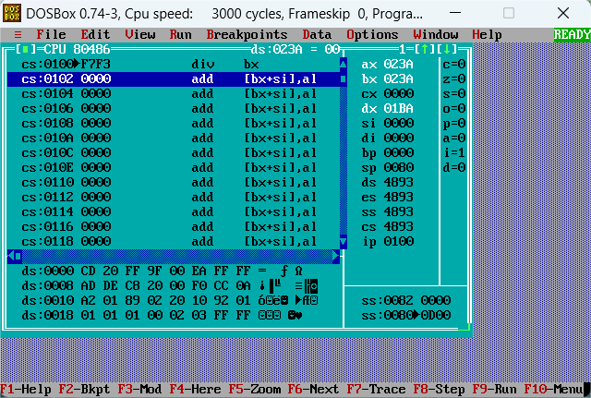
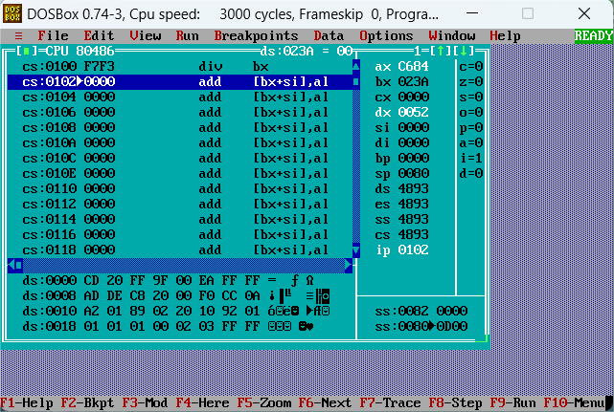

Задание 5.
Записываем в регистр AX один из множителей, а в регистр BX второй и пишем инструкцию MUL BX. Результат будет записан в регистре AX.
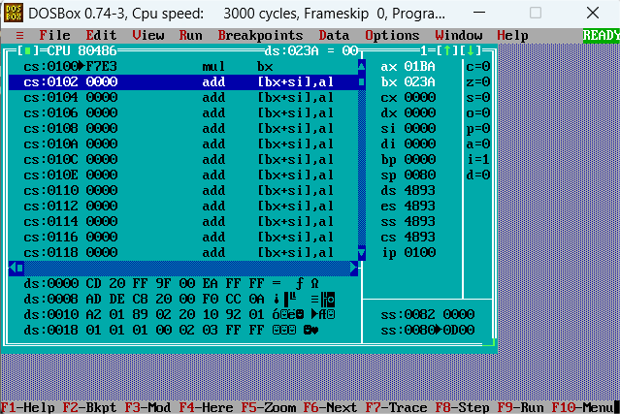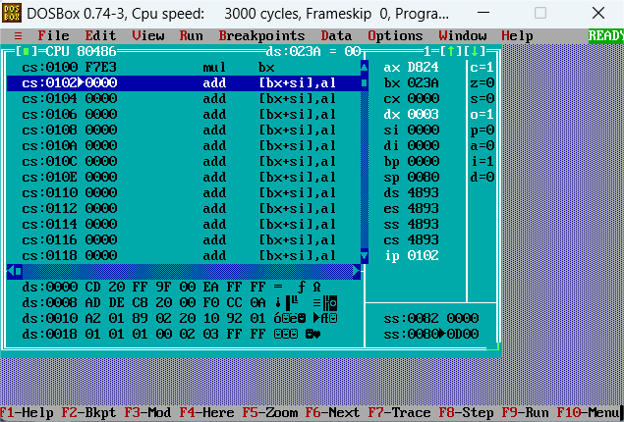
Ответ в регистре AX, что не поместилось заносится в dx(Полный ответ 3D824). Так как у нас переполнение больше чем на 2 байта и перенос числа, то флаги of и cf =1.

Задание 6.
Заносим значения чисел в регистры AX и BX. Выполняем инструкцию ADD AX, BX.
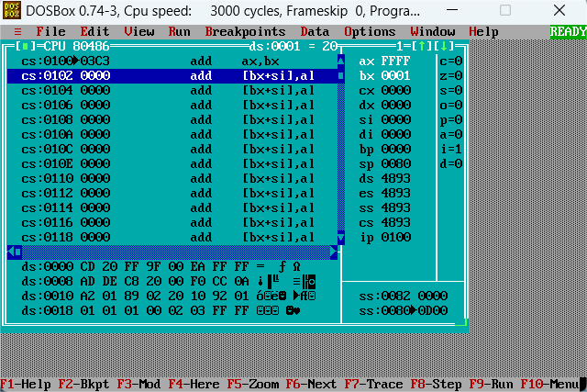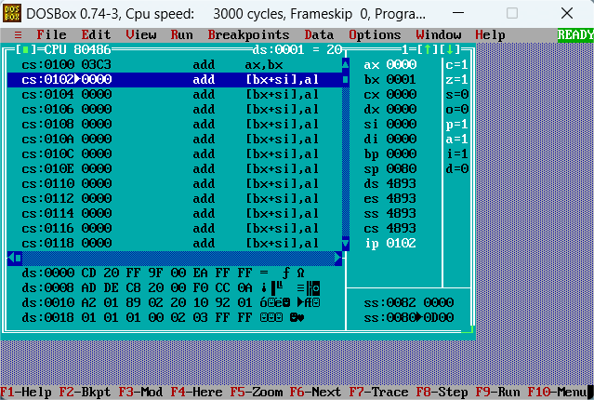
В результате сложения должно было получиться число 10000h. Но т.к. разрядов недостаточно для записи данного числа, то лишняя единица помещена быть не может и отсекается. Флаги переполнения cf, нуля zf (ответ в регистре равен 0), четности pf, полупереноса af равны 1.

Задание 7.
Пишем инструкции: MOV AX, 1234h; MOV DX, 0ABCDh.
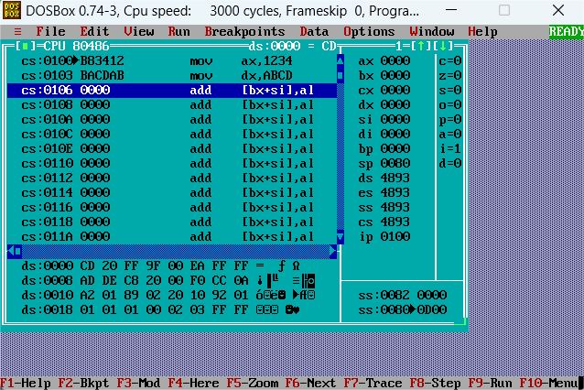
После отработки данных инструкций AX становится равна - 1234h, а DX – ABCDh.
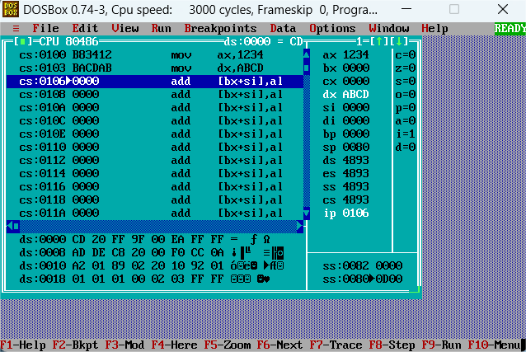
Далее пишем инструкцию для перемещения младшего регистра DX в старший AX. MOV AH, DL.

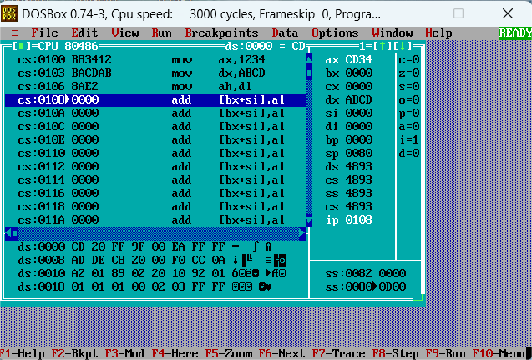
Задание 8.
- Запишем в регистры AX и BX числа FFFF и 1 и сложим их.
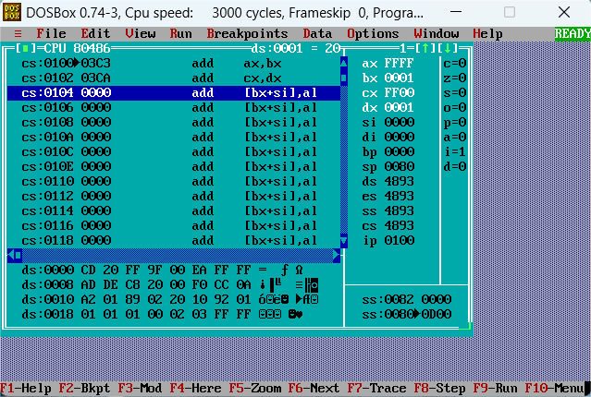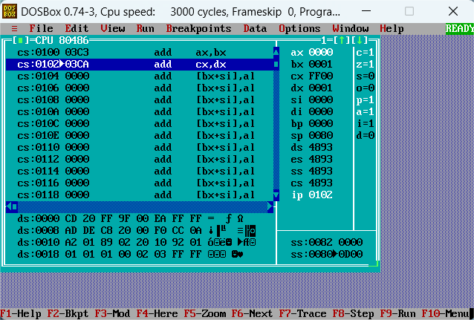
Флаг переноса cf стал равен 1, из-за нехватки места в регистре AX произошел перенос из старшего бита.
- Далее занесём числа FF00h и 1h в регистры AX и BX и сложим их.
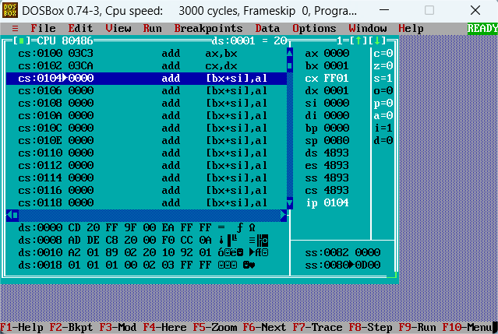
Переполнения при этих числах нет. Флаг переполнения равен 0.

Задание 9.
Запишем в регистры AX и BX числа FFFF и 1 и сложим их.
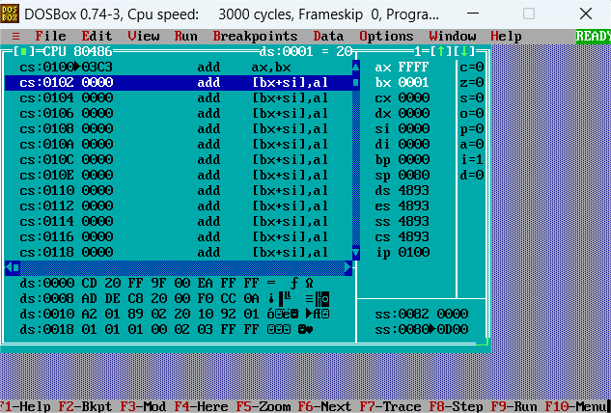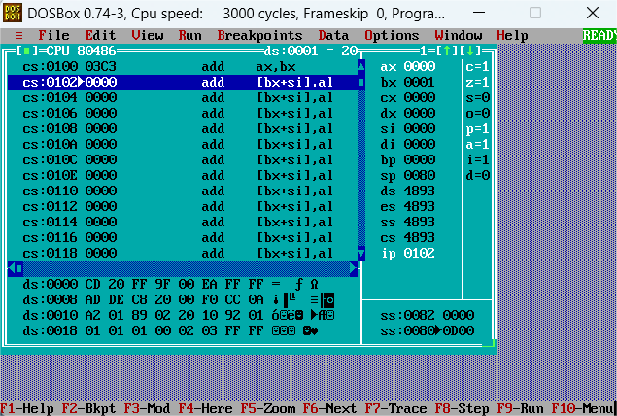
Следом выполним сложение с участием флага переполнения.
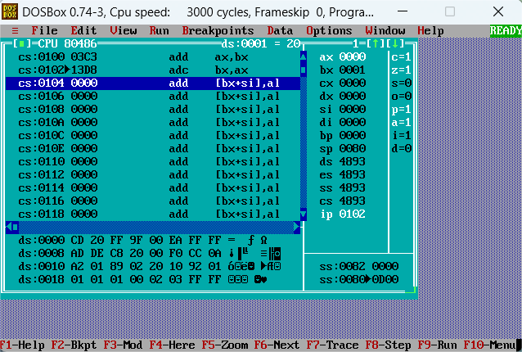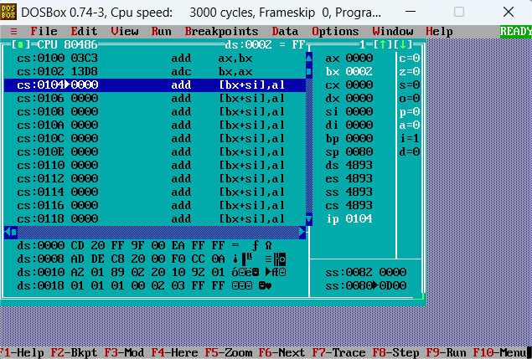
Так как в регистрах были числа 0 и 1 соответственно, то при сложение с участием флага переполнения происходит его использование в операции, из-за чего в BX записалось число 2.

Задание 10.
Запишем в регистры AX и BX числа FFFF и 1 и сложим их.
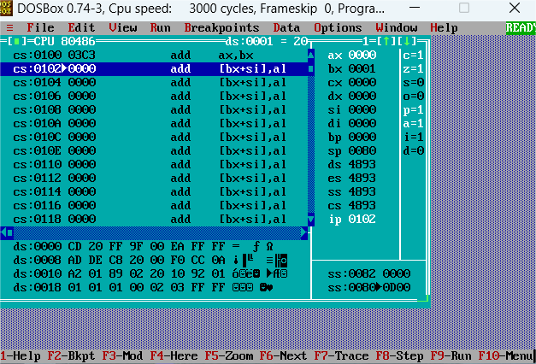
После чего произведём вычитание из BX регистра AX с участием флага переноса.
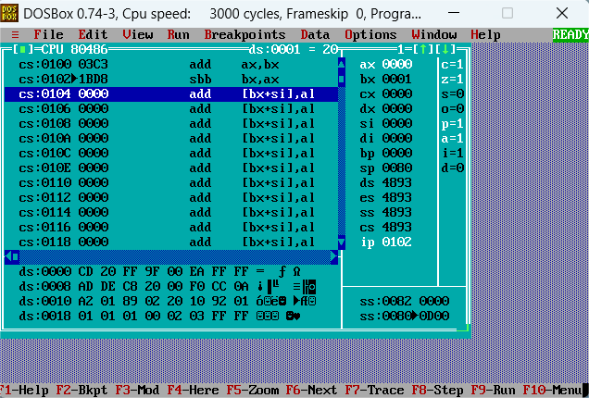
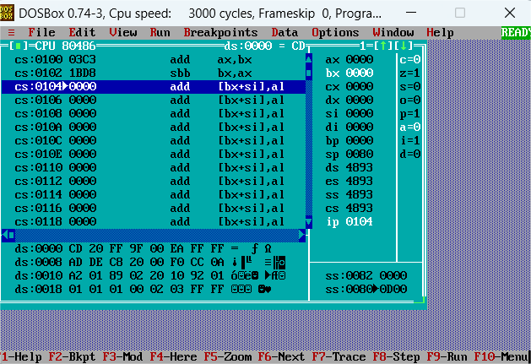
Результат равен 0000H в регистре BX. Из BX вычитается AX и дополнительно флаг переноса. После выполнения инструкции флаг переноса cf равен 0.

Вывод: Изучила среду Turbo Debugger, научилась выполнять простейшие команды микропроцессора в среде Turbo Debugger.

Контрольные вопросы.
1. В процессе отладки выявляются и устраняются ошибки, не найденные компьютером при компиляции.

2. а) Отладчики исходного кода дают программисту возможность видеть
текст программы на языке высокого уровня (например, Си), проверять
значения отдельных переменных и агрегатов данных (таких, как массивы),
используя их имена.
б) Отладчики машинного уровня отслеживают реально выполняемые
машинные команды, отображаемые в виде команд ассемблера. Они позволяют также просматривать содержимое ячеек памяти и регистров микропроцессора.

3. Регистр микропроцессора – это область памяти микропроцессора в несколько байт, которые используются для временного хранения двоичных данных, к которым нужно иметь быстрый доступ.
Машинное слово – то, что хранится в регистре общего назначения.

4. Для выполнения сложения используется команда ADD.
Операнды размещаются в регистрах общего значения, а результат в первом регистре, обозначенном в команде (например, при команде «add AX, BX» результат будет выводиться в регистре AX).

5. А) ввод адреса в регистр ip;
Б) ввод команды в нужный адрес;
В) ввод операндов в регистры;
Г) Запустить команду.

6. Для выполнения вычитания используется команда SUB.
Операнды размещаются в регистрах общего значения, а результат в первом регистре, обозначенном в команде (например, при команде «sub AX, BX» результат будет выводиться в регистре AX).

7. При выполнении вычитания из меньшего числа большее микропроцессор:
а) представляет вычитаемое как разность 10000h и этого числа;
б) микропроцессор складывает новое вычитаемое и уменьшаемое.
При выполнении 5h – 8h в результате будет показано fffd. При проверке ffff-fffd будет правильный результат, а именно 3.

8. Регистры общего назначения состоят из старших и младших байтов. Для выполнения инструкций с последними, необходимо первой буквой прописать имя регистра, а второй – вид байта.

9. Для выполнения инструкции нужно указать один из множителей, потому что при этой команде вторым операндом всегда является значение в AX.
Операнды размещаются в регистрах общего значения, а результат размещается в регистре AX. Если результат больше 2 байт, то младшие 2 байта размещаются ах, а остальные в dx.

10. Делимое размещается в 2 регистрах: AX и dx, из-за чего при выполнении инструкции div необходимо указать только регистр с делителем.
Операнды размещаются в регистрах общего значения, а результат тоже в 2 регистрах: в AX содержится частное, а в dx – остаток.

11. Переполнением называется выход за 16-разрядную сетку. Понять это можно по флагу cf, который становится равным единице.

12. Флаг – это бит, который при определённой заданной инструкции принимает значение 1(«флаг установлен») или 0(«флаг сброшен»), благодаря которому можно проследить сохранение изменений.

13. С помощью инструкции ADC происходит сложение двух операндов из регистров общего назначения и значение бита флага переноса

14. С помощью инструкции SBB происходит последовательное вычитание двух операндов из регистров общего назначения и значение бита флага переноса

15. Флаг переноса показывает перенос из тетрады, а флаг нуля – нулевой результат.

16. Флаг переполнения устанавливается в случае ошибочного результата, а флаг знака, соответственно, показывает знак результата (при 1 результат отрицательный, а при 0 - положительный).

